Agrupamento de Escolas Alfredo da Silva – 171578

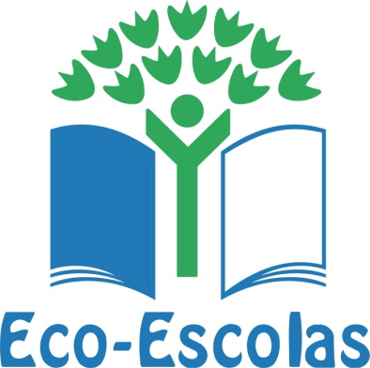

MEMÓRIA DESCRITIVA
Designação | Nome: Maqueta do Mar
Autor |Data: Santiago Mendonça, Miguel Simão, Rui Carvalho, Andreia Andrade, Maria Beatriz Mendes, alunos do 5º G da Escola Básica Alfredo da Silva, dezembro de 2018.
Dimensões/ Técnica | Material |: Folha de papel branca, formato – A3 na horizontal; técnica de colagem; papel usado de revistas e folhetos publicitários; tesoura, cola UHU.
Descrição | Observações: A maqueta foi elaborado no âmbito do Programa Eco- escolas em articulação com o Projeto de Autonomia e Flexibilidade Curricular (PAFC), pelo grupo de alunos referenciados e pela professora de educação tecnológica, Odete Santos, na Escola Básica Alfredo da Silva e tendo a colaboração das professoras coordenadoras Maria Goretti Fernandes e Paula Gomes.
A Maqueta do Mar pretende ser uma prova do envolvimento contínuo da comunidade escolar na sensibilização e implementação de práticas sustentáveis para o Ambiente, ao longo do ano escolar, bem como do desenvolvimento da literacia sobre os oceanos enquanto ecossistemas e de toda a problemática ambiental que os assola. O trabalho resultou de uma sequência de procedimentos, desde a seleção de pequenos grupos de trabalho, auscultação de sugestões, escolha da proposta base, estudo da composição e dos materiais a utilizar, até à concretização da proposta eleita pela turma. O trabalho desenvolveu-se pelas seguintes etapas:
- Pesquisa sobre tudo o que respeita à poluição dos oceanos.
- Seleção de imagens e materiais a trabalhar.
- Recolha de resíduos de papel para a composição da maqueta, através da técnica dos origamis e de colagem.
- Coloração da imagem, através da técnica da colagem.
- Registo fotográfico das várias etapas do trabalho.
- Pesquisa e identificação dos perigos que afetam a fauna e flora marinhas, dos quais destacaram os plásticos, as redes de pesca, os componentes químicos dos protetores solares, resíduos de micro e macro plásticos, a poluição pelos combustíveis das embarcações e motas de água, a alteração e contaminação do regime alimentar por intervenção direta ou indireta do homem, entre outros fatores.
A mensagem a transmitir é a de que: “O mar é apenas uma parte deste maravilhoso Planeta Azul, onde todos devem ter um lugar!”.
Este trabalho promove e contribui para os ODS-2017.

Albarraque, 8 de maio de 2019
As coordenadoras do Eco-escolas
___________________________
(Maria Goretti Fernandes e Paula Gomes)

